***Консультация для родителей. Безопасная Весна.***

Весенние прогулки чрезвычайно полезны. Весна - долгожданное время года. Солнце, которое зимой светило, но совсем не грело, начинает постепенно растапливать снег и лед.

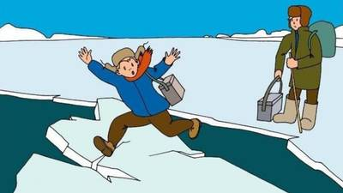

**Меры безопасности при прогулке вблизи зданий и сооружений:**

Приближаясь к зданию или сооружению, необходимо внимательно посмотреть на крышу и убедиться, что возможен сход снега.

не стоять под карнизами зданий, на которых образовались сосульки;

- по возможности освободите карниз здания от образовавшегося обледенения;

- при необходимости прохождения под обледеневшим карнизом здания, старайтесь как можно быстрее преодолеть , чтоб обезопасить себя.

**Вторую опасность весной представляют морозные ночи.**

Днем при положительных температурах снег подтаивает, а ночью при отрицательных образуется наледь.

Образовавшийся каток на тротуарах и проезжей части представляет серьезную опасность, для всех участников движения.

**Самой же большой опасностью, является лед на водоемах.**

Один из опознавательных признаков прочности льда – его цвет. Во время оттепели или дождей лед становится белым (матовым, а иногда и желтоватым (значит он не прочен). Надежный ледяной покров имеет синеватый или зеленоватый оттенок.

**Помните:** На весеннем льду легко провалиться, быстрее всего процесс распада льда происходит у берегов. Весенний лед, покрытый снегом, быстро превращается в рыхлую массу. **Взрослые**! Не оставляйте детей без присмотра! Оставаясь без присмотра родителей и старших, не зная мер безопасности, дети играют на обрывистом берегу, а иногда катаются на льдинах водоема. Такая беспечность порой кончается трагически. Весной нужно усилить контроль за местами игр детей.

**БУДЬТЕ ВНИМАТЕЛЬНЫ И ОСТОРОЖНЫ!**